Type de Stage

Stage licence Stage Master

Nom et Prénom de l’Etudiant : ...................................................................................
Entreprise d’accueil:...................................................................................................
Période de stage : Du........................................................Au ......................................

Fiche de stage professionnel Licence / Master en design
Spécialité : …………………………..
Fiche de renseignement :
1- stagiaire
Nom ....................... Prénom :………………………………………….
Adresse : ………………………………………..................................
Au cours des études : .........................................................
Durant les vacances : ..........................................................
Téléphone : ................................ Email : ............................
C.I.N. N° :................................. à.................. en date du…………………………………………..
Filière de la spécialité :..............année universitaire : 20.........../20..........
Domaine de stage :.......................................................................................
Activités durant le stage ;.................,..............,.......................,...................
Durée du stage: du ................... au ..................... nombre total d'heures :

2- enseignant chargé du suivi du stagiaire :
Nom et prénom :..., Spécialité : ...........
Institution universitaire d'origine (pour le vacataire) : ..............................

3- responsable de la formation durant le stage :
Nom et prénom :................................................ spécialité :
4- entreprise on institution d'accueil du stagiaire :
Adresse :................................................................................................
Code postal :.........................................................................................
Téléphone :............................................................ Fax : .......................
Siliana le :…………/………. /.............

Signature de l'Etudiant Signature de l'Enseignant Signature du responsable
chargé du suivi du stagiaire de la formation

Règlementation des Stages

- Objectif des Stages
*Stage licence :
Stage de découverte du milieu professionnel : C’est un stage d’initiation dans l’entreprise.
Il a pour objectif de permettre la découverte du monde professionnel et l’insertion de l’étudiant dans l’entreprise afin d’observer et de comprendre sa structuration, ses moyens et ses méthodes de travail. Après la découverte de l’entreprise, le stagiaire est amené à participer à des travaux d’application dans les mêmes conditions imposées au personnel d’application (ouvriers, agents de maîtrise, agents ou cadre de terrain).Ceci dans le but d’enrichir son expérience sociotechnique.
*Stage mastère :
C’est un stage de perfectionnement dans l’entreprise qui permet à l’étudiant de s’impliquer plus étroitement à l’identification et à la résolution d’un problème relatif à sa discipline plus concret soit au niveau de l’étude, au niveau de l’exploitation ou au niveau de l’administration.
- Obligation du Stagiaire
2.1 Durant le Stage :
- Accomplissement du programme de stage fixé par les encadrants dans l’entreprise.
- Respect des horaires de travail et du règlement interne de l’entreprise.
Description dans le journal du stage des tâches journalières effectuées.
- Rédaction d’un rapport décrivant les tâches réalisées lors du stage dont une copie sera remise à la fin du stage à l’encadrant dans l’entreprise.
2.2 Après le Stage :
- Présenter au service des stages de l’ISAMSilianadans un délai de 15 jours après la fin du stage
- Trois copies du rapport de stage avec la première page portant le cachet de l’entreprise.
- Le journal de stage visé par le responsable du stage dans l’entreprise.
- Une copie de l’attestation de stage.
- Présenter son travail de stage devant un jury.

- Suivi du Stagiaire :
- Le suivi du stagiaire sera assuré conjointement par l’encadreur de l’organismeet l’encadreur de l’ISAM Siliana.
L’entreprise accueillante veillera au bon déroulement du stage en fournissant au stagiaire la documentation et la logistique nécessaires et guidera le stagiaire dans l’accomplissement de son programme de stage.
1 Bilan du Stagiaire
Bilan des activités de la semaine.....
1-Bilan du Stagiaire

Tâches réalisées :…………………………………………………………………………
……………………………………………………………………………………………
……………………………………………………………………………………………
……………………………………………………………………………………………
……………………………………………………………………………………………
……………………………………………………………………………………………
……………………………………………………………………………………………
Principales difficultés rencontrées :
……………………………………………………………………………………………
……………………………………………………………………………………………
……………………………………………………………………………………………
……………………………………………………………………………………………
……………………………………………………………………………………………
……………………………………………………………………………………………
Commentaire de l’encadrant de l’organisme
Jugement du rendement du stagiaire, sa motivation et son initiative :
……………………………………………………………………………………………
……………………………………………………………………………………………
……………………………………………………………………………………………
……………………………………………………………………………………………
……………………………………………………………………………………………
……………………………………………………………………………………………
…………………………………………………………………………………………
Date :………/…………/……...... signature :...................

Appréciation Personnelle du Stagiaire
Le stagiaire est appelé à apprécier chacun des aspects du stage en cochant la case correspondante.

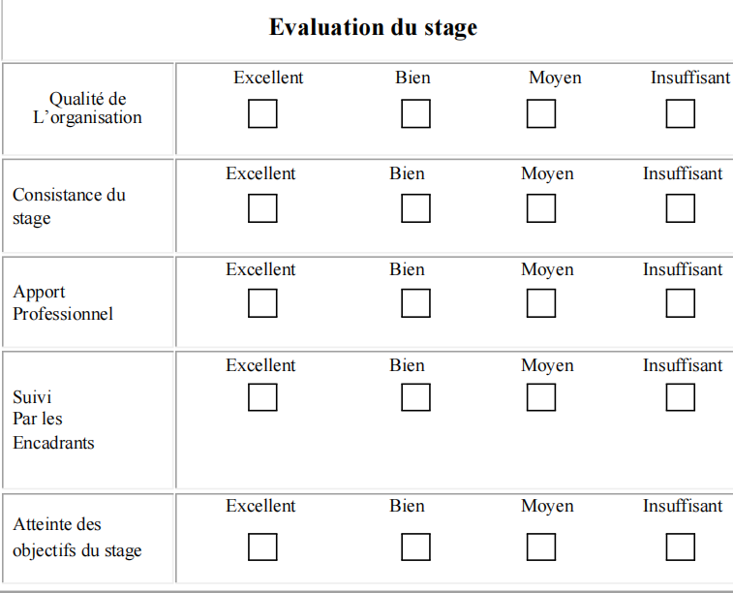
Remarque Particulières :
.....................................................................................................................................................................................................................................................................................................................................................................................................................................................................................................................................................................................................................................................................................................................................................................
Date :.../../..... Signature du stagiaire :.........................

Appréciation concernant le stagiaire
A remplir par le responsable professionnel du stage
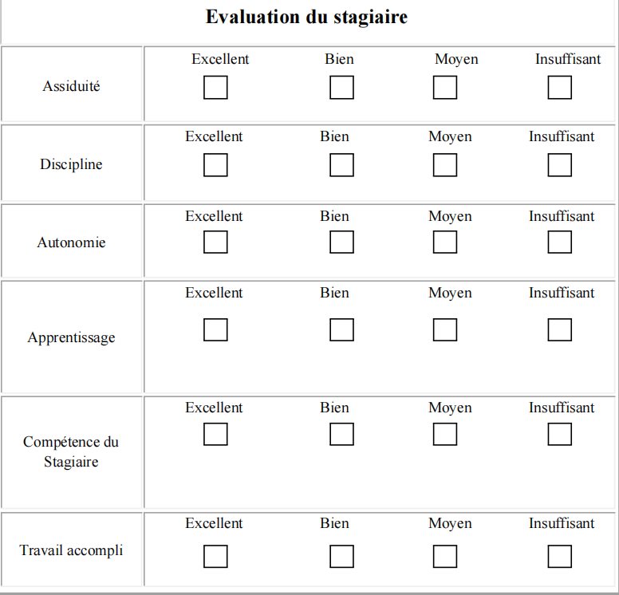
Remarque Particulières :
.....................................................................................................................................................................................................................................................................................................................................................................................................................................................................................................................................................................................................................................................................................................................................................................
Date :.../ … /..... Signature du stagiaire :.........................

